E家客户端超级文件设计文档

前言
由于MSN 9.0文件传输在传输一些大文件的时候经常出现传输非常慢或者由于传输慢而导致传输中断的情况。另外9.0增加对于文件传输增加了一些安全措施，用户经常会发生接收1个1K或者2K的文件，在最后却出现要更新整个OneCare程序，导致整个用户体验非常差。因此需要增加自己的一个超级文件传输模块来对于加强9.0的文件传输功能，让用户能非常方便、快速、可靠的接收文件。

MSN文件传输协议分析和解决方案
  - MSNSLP文件传输协议
MSN的文件传输是通过 MSNSLP协议进行的，大致的流程如下。

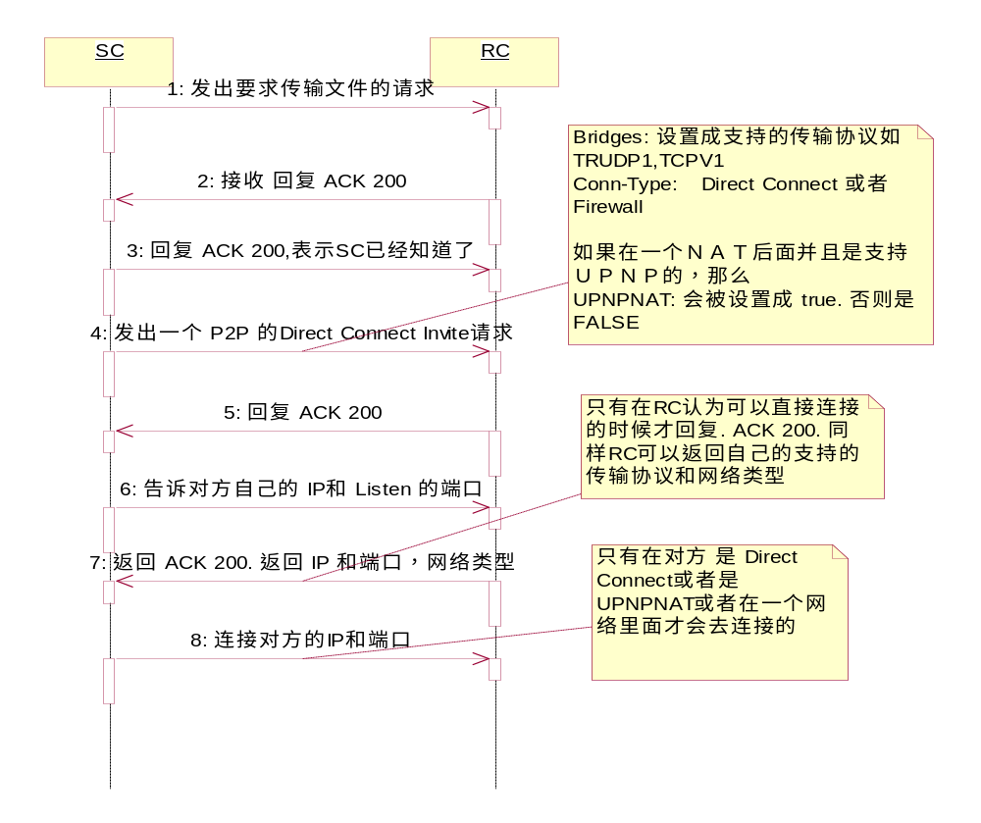

在整个文件传输协议过程中，MSN支持在双方中有一方是Direct Connect 并且没有Firewall。或者有 Firewall但是网络类型是UNPN NAT或者是在一个局域网络里面的情况下才会去连接。MSNSLP的整个协议的交互都是通过和服务器的命令信道进行。在P2P的要求直接连接也是用ＴＣＰ协议进行的。

MSNSLP对于文件的发送每次发送每次携带的最大的文件包的大小是１３５２字节。如果超过那么，整个文件会被分成很多块来进行传输，ＭＳＮＬＰ协议不对每个块进行回复确认。因此整个文件的完整性的保障完全通过ＴＣＰ的连接来进行。如果双发有一方网络有问题就会导致文件传输出现问题。MSNSLP 协议本身没有对于Ｐ２Ｐ连接的ＴＣＰ或者通过服务器中转的ＴＣＰ异常的情况下的重连处理协议．

很多使用用户是在一个公司网络里面、或者在一个NAT后面，而支持UPNP的NAT情况很少。因此导致ＭＳＮ在文件传输的时候很多都是通过中间的中转服务器来进行的。这个时候就完全取决于中转服务器的本身带宽和同时进行文件传输的TCP个数，如果同时使用的用户很多，那么就会比较慢。 另外由于MSN的中转服务器有时候可能比较繁忙导致连接到中转服务器的TCP不是特别的稳定，会导致TCP中断等情况。而MSN本身又没有端点续传的概念，因此会导致对于大的文件有时候无法发送的情况。

  - MSN文件传输解决方案
因此要解决该问题必须要解决下面3个问题：
  - 能否让2个用户尽量的采用P2P的方式进行文件传输
  - 必须采用断点续传的方式来进行
  - 如果2用户不能直接建立P2P连接的时候，如何选择一个带宽和资源比较好的服务器来中转。

要让2个用户尽量的进行P2P的传输在网络层必须尽量采用UDP的方式来进行，现在一般的ADSL猫都是非对称NAT类型的，UDP包一般都能穿越。因此在这种情况下传输文件的话只和大网的2用户之间的网络有关系。

对于那些在防火墙里面、代理服务器后面或者是对称NAT的，这个时候UDP不通的情况下只能是中转TCP的方式进行。这个时候我们通过布置一批中转服务器，通过监控来实时给用户分配比较带宽利用率低的服务器来进行中转，该服务器对于CPU的要求是比较低的。

而要实现断点续传, 系统对于文件是采用分块传输的方式，每次的传输都是一个块，接收端不停的发送要求下载的块信息，发送端把该块发送给接收端。这种模式对于短暂的TCP中断也没有关系，因为在重新TCP连接后接收端可以继续要求发送端发送文件块的。

软件总体框架图
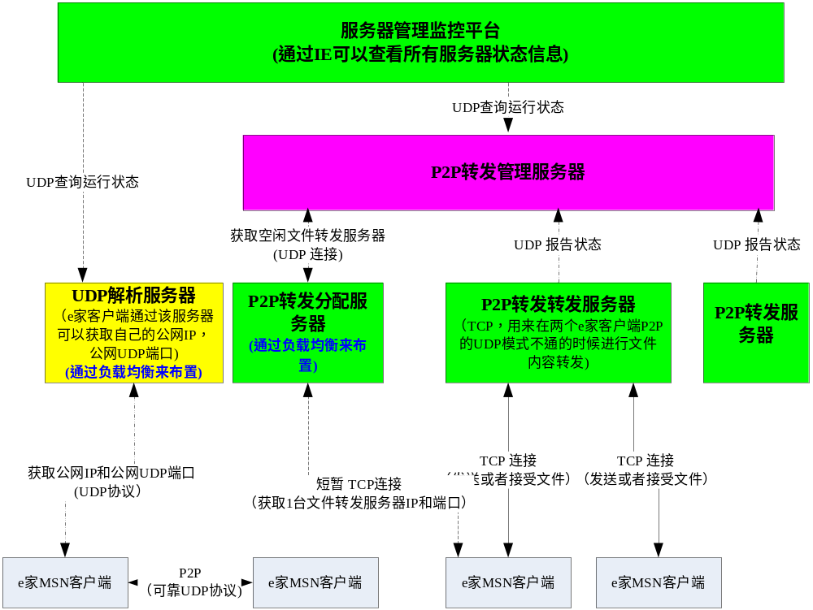

整个软件分成3个部分：1）E家MSN 客户端 2）文件发送配套的通信服务器 3）管理服务器

e家MSN 客户端：这个是整合在e家客户端里面的，整个模块采用ActiveX模式提供，采用ＭＳＮ的活动模板来整合。E家ＭＳＮ客户端之间可以直接通过可靠的ＵＤＰ来进行文件发送和接收

文件发送配套的通信服务器： Ｅ家文件发送模块要和３个通信服务器进行交互－ＵＤＰ解析服务器、P2P发送分配服务器、P2P发送转发服务器。

UDP解析服务器: ｅ家文件发送模块通过这个服务器可以得到自己在公网上ＩＰ和公网的端口，在布置的时候可以采用负载均衡的集群来布置，ＵＤＰ解析服务器之间不需要进行消息通信。

P2P转发分配服务器：e家文件发送模块通过该服务器获取当前２个用户如果在ＵＤＰ不通的情况下的用来进行ＴＣＰ的通信服务器.

P2P转发服务器：e家客户端在２用户之间无法建立直接Ｐ２Ｐ连接的时候，可以通过同时连接到某台转发服务器上面进行文件传递。

管理服务器： 管理服务器主要用来管理所有的通信服务器。
P2P转发管理服务器：这个服务主要用来监控所有的文件转发通信服务器，同时给客户端返回空闲的服务器。

管理服务器监控平台：通过这个平台可以看到所有的服务器的ＣＰＵ、ＴＣＰ连接、网络使用状况、内存情况、服务的当前情况

e家客户端文件发送软件模块图

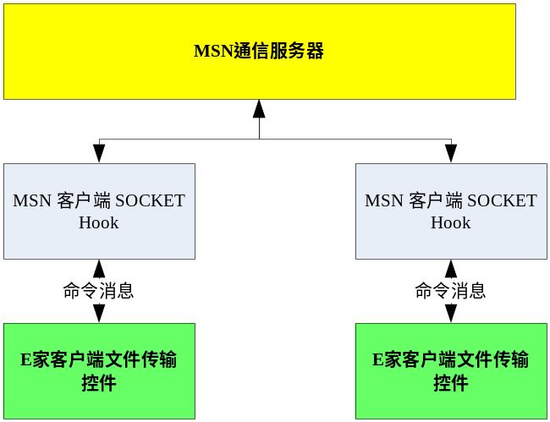

整个超级文件传输模块作为一个ＭＳＮ的Shell来启动和装载，发送方用户通过菜单邀请来让对方接收文件。该命令直接通过MSN的SOCKET HOOK包装后发送给接收方，接收方的SOCKET HOOK对于所有接收到的TCP报进行解析，发现是自己的文件传输命令后，直接通知E家客户端文件传输控件。

e家客户端文件传输的大致业务流程
1. 要求发送方按下超文件传输按钮
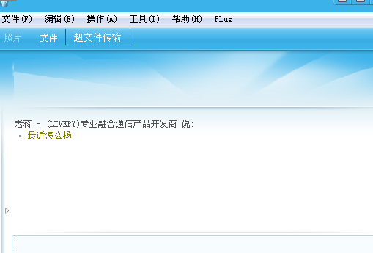

用户按下超文件传输按钮后出现发送文件的对话框，选择文件按确认。

3．发送方按确认后，界面如下
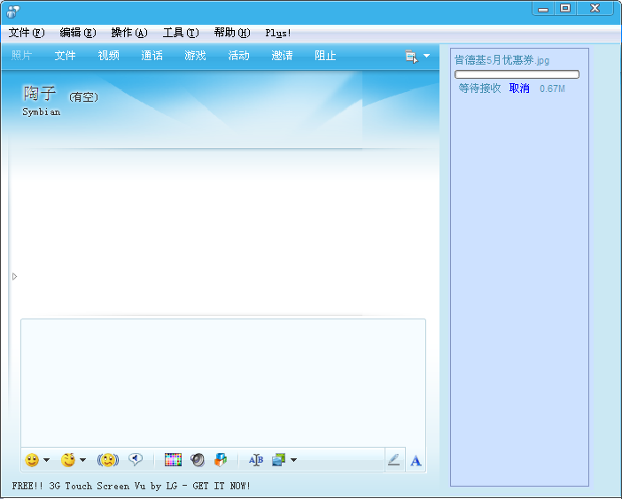

4．接收方接收到该命令消息后，显示如下
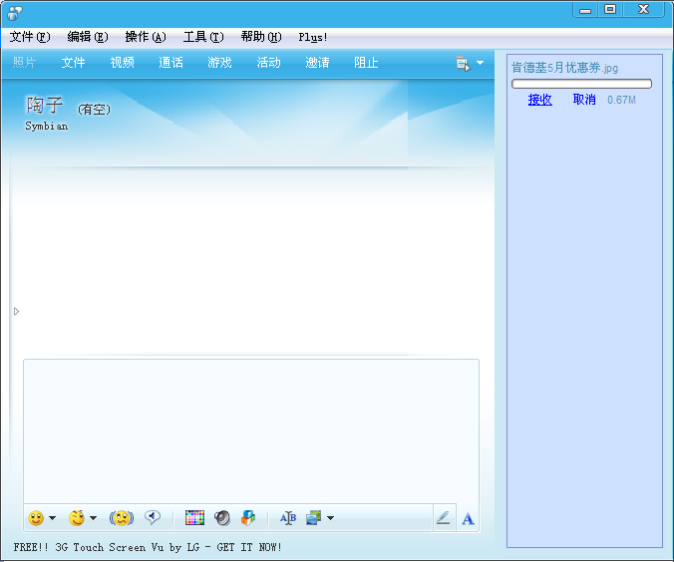

用户按接收按钮，接收文件

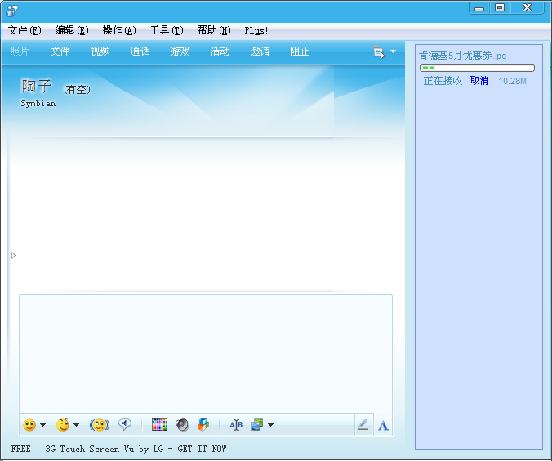

5．发送方显示如下

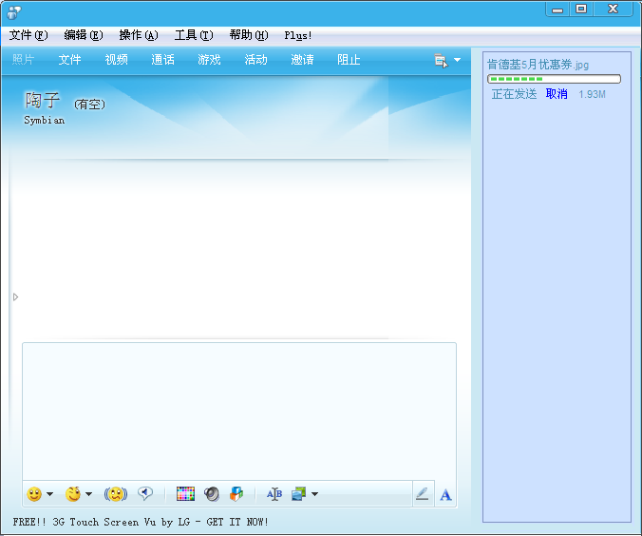

文件发送一些主要实现流程
  - UDP 连接建立流程
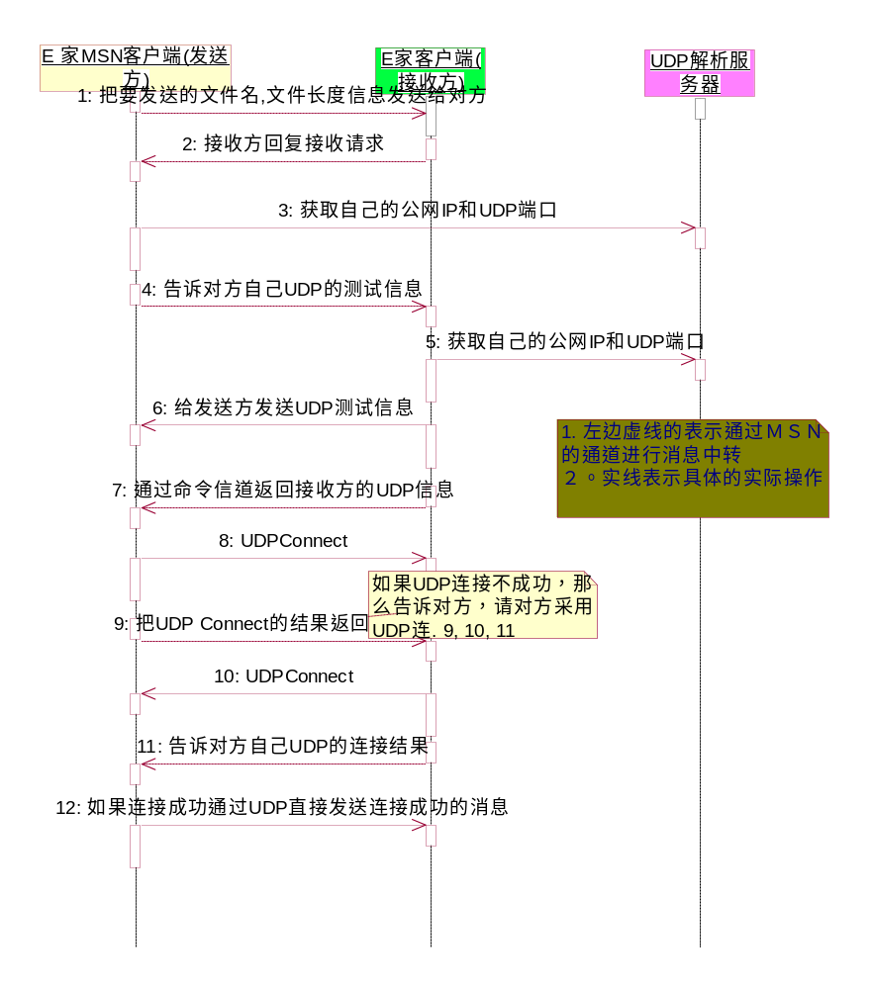
在上图中，发送方在超级文件面板上面发送一个发送文件请求，接收方接收到后进行回复确认，这时候双发开始进行UDP的穿越连接。
1）发送方通过UDP服务器，得到自己的公网UDP 测试情况，如UDP是否通，得到的UDP 的公网的IP地址，公网的端口
2) 发送方把这个信息告诉接收方，接收方在得到发送方的UDP测试的情况下。如果对方UDP是通的，那么测试自己的，并且给对方发送一个测试UDP信息。把自己的UDP测试情况发送给接收方
3) 接收方在得到对方的UDP信息后，如果自己和对方的UDP 都是通的、或者是在一个内部网络里面。那么发送方开始向接收方发送UDPConnect请求，如果能够连接到接收方提供的UDP信道上面那么UDP连接就成功了，那么直接通过UDP连接信道给接收方发送一个UDP连接确认ACK。 如果UDP连接失败，那么把UDP连接的情况通过命令信道发送给接收方。
4）接收方在得到这个UDP连接的信息后，给发送方发动UDP连接请求，如果连接成功，那么直接通过UDP信道告诉发送方连接成功的请求消息。发送方得到请求后直接回复ACK，如果连接失败，那么通过命令信道告诉发送方自己的测试的UDP连接失败了。

  - TCP 连接流程
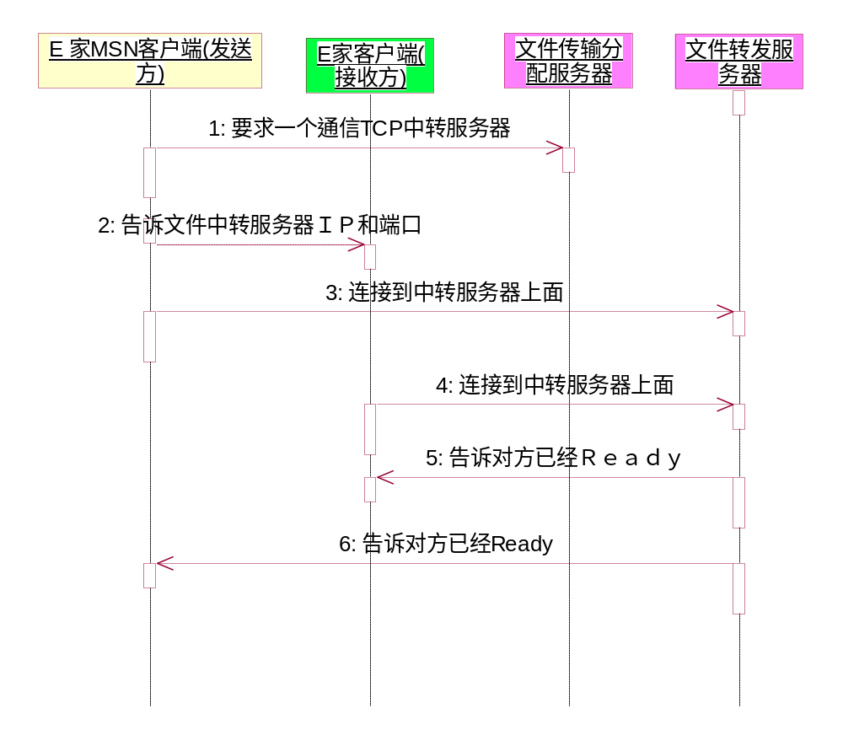
1) 发送方在得到整个UDP连接失败后，给中转分配服务器发送请求，要求一个中转服务器
2）发送方把这个中转服务器地址告诉接收方
3) 发送方连接到中转服务器，同时告诉服务器要和自己通信的对方地址
4) 接收方连接到中转服务器
5）如果服务器在得到2个都连接后，给双发发送连接成功的消息

  - 通过中转的文件发送流程
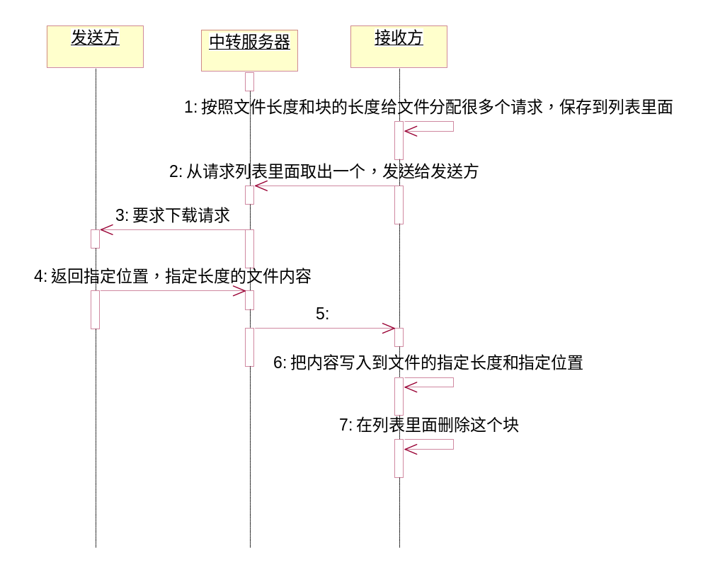
上面列出了一个片断的通过中转服务器的发送请求流程，如果是UDP那么整个流程消息和上面一样，就是不需要中转服务器。另外由于采用TCP进行，无论发送方和接收方，在网络连接偶尔中断的情况下都需要立刻重新连接到中转服务器上面去，以便断点可以继续传输。
1）为了支持断点续传，必须把整个文件按块来进行划分，对于TCP我们把每个块的长度定义为1024字节。对于UDP，如果是通过公网的块的长度为 512字节，双方都在内网的定义为 1024。根据文件偏移位置和对应应该的块长度作为一个请求保存到发送请求队列里面。
2) 接收方从文件队列里面获取请求，把要下载的位置和长度发送给发送方，表示要求下载这些信息。
3）接收方在得到请求后，从文件里面读取相应长度和位置的内容，并且把相应位置和长度信息连同内容发送给接收方
4）接收方在得到这个信息，把内容写入文件。同时根据长度和位置，从队列里面删除相应的请求
5）如果发现还有没有下载的请求，那么再次发送请求给对方，表示要求下载下一个请求，直到所有的请求发送完成。
6）如果没有可以下载的请求了，接收方告诉发送方整个文件下载结束了。

7. 超级文件传输工作量估计
开发时间和工作量:
模块 | 工作量(人天)
UDP解析服务器 | 15 (人天)
文件发送分配服务器 | 15 (人天)
文件发送转发服务器 | 25 (人天)
文件发送转发管理服务器 | 15 (人天)
服务器管理监控平台 | 15 (人天)
E家客户端文件发送接收组件 | 160 (人天)

联合调试工作量: 40 人天

7. 服务器部署需求
１．按照MSN中国用户１５００万，５％使用E家客户端 1500万 * 5% = 75万。另外大致１０％左右同时发送或者接收文件 ７５万 ＊ １０％ = 7.5万，我们默认为１０万用户同时使用文件传输功能。
２．我们假设提供的１００Ｍ独享、双核３Ｇ，２Ｇ内存的服务器。给每个用户通过服务器的最大的中转流量为200kbps. 因此可以最大支持 10000个用户连接在上面进行文件传输，按照利用率为６０％，那么我们可以大致得到一台服务器同时支持大约５０００用户。
因此如果全部１０万用户都通过中转的时候需要２０台服务器。
３．如果ＮＡＴ的穿越率是50%, 那么我们只要 ２０*(1-50%) = 10台服务器。
４．１０台１００Ｍ转发服务器＋２台１００Ｍ分配服务器＋２台ＵＤＰ解析服务器 ＋１台管理监控服务 ＝１５台服务器。

因此我们在第一个阶段如果能提供１５台服务器差不多能满足用户的需要了。

